化德县委编办组织干部学习《中华人民共和国档案法实施条例》

为深入学习贯彻习近平总书记关于新时代办公厅工作和档案工作的重要指示批示精神，按照自治区档案局要求，4月11日，化德县委编办组织干部以“线上学习平台”方式参加档案法实施条例专题讲座学习。



专题讲座上，邀请了司法部和国家档案局有关专家对《实施条例》进行解读释义，并宣讲《实施条例》修改工作的总体思路，准确把握其主要内容和精神实质，把贯彻落实《实施条例》与推动档案法各项规定落到、推进重点任务落实结合起来，扎实做好《实施条例》贯彻落实。

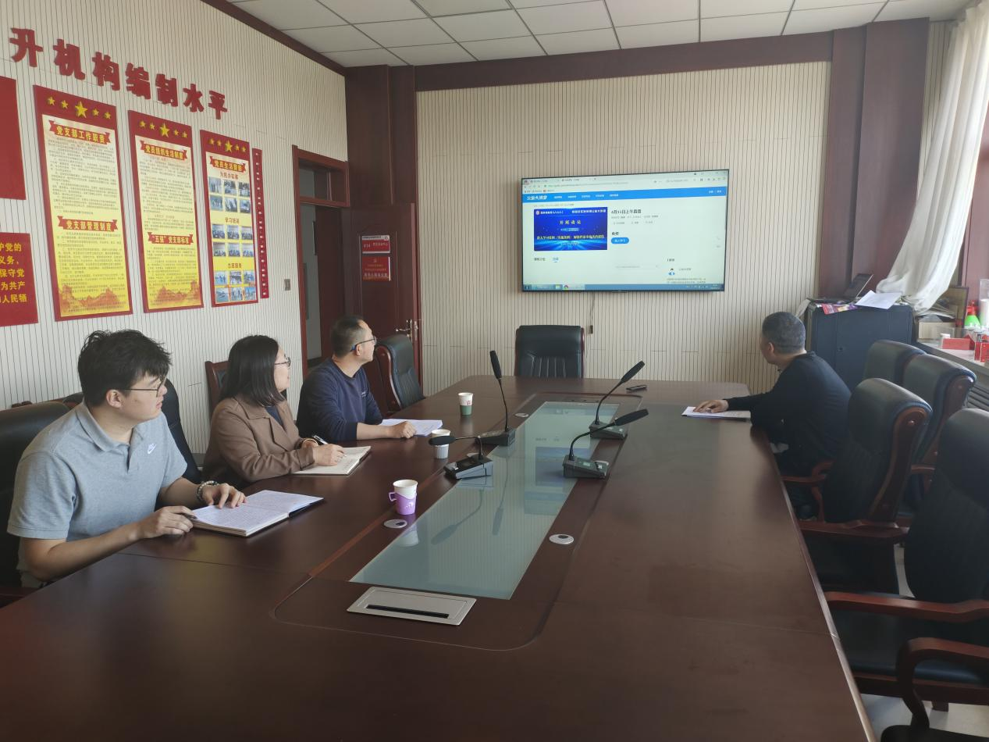

参会干部一致认为，在档案管理实践中要提高政治站位，全面理解档案法制建设的重要意义，把学习贯彻《实施条例》和深入学习贯彻习近平总书记关于档案工作的重要指示批示精神有机结合。一是持续做好《实施条例》学习宣传工作。通过组织在线学习、开展专题培训等多种方式，不断强化干部职工档案意识，把掌握档案法律知识作为履行职责、推动工作的必备素质和能力。二是按照党管档案工作的要求，科学立制、依法立制的原则，坚持不懈地推进“依法管档治档”。三是要以维护档案安全为核心，进一步细化编办档案移交、接收、转递等基本业务流程的要求，确保档案齐全完整，牢牢守住档案工作的底线和红线。

（供稿：马岳 审核：卢琪珍）